На правах рукописи

СТОЯНОВА ВАЛЕРИЯ ЮРЬЕВНА

ПРИМЕНЕНИЕ ИННОВАЦИОННЫХ ТЕХНОЛОГИЙ В БАНКОВСКОМ МАРКЕТИНГЕ

Специальность 38.04.02 – Менеджмент
(Магистерская программа: Маркетинг)

АВТОРЕФЕРАТ

магистерской диссертации

Краснодар
2020
Диссертация выполнена на кафедре мировой экономики и менеджмента ФГБОУ ВО «Кубанский государственный университет»

Научный руководитель: | кандидат экономических наук, доцент  кафедры мировой экономики и менеджмента ФГБОУ ВО «КубГУ»  Поддубная Марина Николаевна
Рецензент: | доктор экономических наук, профессор  кафедры маркетинга и торгового дела  ФГБОУ ВО «КубГУ»  Воронов Александр Александрович

Защита состоится «02» июля 2020 г. в 09-00 часов на заседании ГЭК при Кубанском государственном университете по адресу:
350040, г. Краснодар, ул. Ставропольская, 149.

ОБЩАЯ ХАРАКТЕРИСТИКА РАБОТЫ

Актуальность темы исследования. Актуальность данного исследования заключается в том, что в нынешних экономических условиях в российском банковском секторе наблюдаются изменения. Сейчас предпринимаются меры по совершенствованию банковской системы России, что должно увеличить устойчивость банков и повысить их роль в улучшении уровня благосостояния граждан. По заключениям английских экспертов, таких как Маргарет Томпсон, Джон Гэмбл, профессоров американского университета Теннесси, можно отметить, что в банковском маркетинге происходят колоссальные и резкие изменения, связанные с формированием и внедрением стратегии клиентоориентированности.
Также по данным исследования 2019 года [64] консалтинговой компании «Ernst & Young Global Limited» отмечается тенденция в том, чтобы увеличить стратегическую и организационную роль банковского маркетинга, который основывается на результативном использовании информационной технологии. Они также указывают на то, что кредитно-финансовые учреждения, реализуя стратегию удовлетворения потребностей клиентов посредством внедрения инноваций, увеличат рентабельность банковской деятельности, исходя из расчета на одного клиента на 50-100%. Возможным это будет благодаря следующим факторам:
− маркетинг, ориентирующийся на жизненный цикл клиента (на 25−50%);
− стратегия привлечения и увеличения лояльности клиентов (на 20−40%);
− расширение каналов сбыта (на 5−10%).
Как известно, каждая сфера имеет свои отличительные особенности, аспекты, на которые необходимо обращать внимание при анализе, нахождении взаимосвязей, сравнении и так далее. Такие возможности маркетинга, как изучение состояния рынка, предвидение изменений в спросе, влияние на рынок и способность быть в лидерах среди конкурентов достаточно востребованы в непростых условиях экономики. Конкурентное преимущество может быть достигнуто благодаря стратегическому позиционированию банка. Благодаря тому, что банки проводят исследование рынка, узнают, что нужно клиентам, уделяют внимание своим маркетинговым кампаниям, они достигают многих целей на рынке и, реализации своих инноваций и, главное, лояльности клиентов. Вся маркетинговая составляющая нужна для связи между потенциальными, текущими клиентами и кредитным учреждением.
Особенности маркетинга в банковской сфере исходят из специфики самих банков: услуг, операций, миссий, стратегий. Если брать во внимание внешнюю среду, то роль отводится непрерывному денежному обороту, кредитным отношениям как на макро–, так и на микроуровнях.
Проблемы развития инноваций, направленных на потребителей в банковской сфере обусловлены низким уровнем грамотности населения в данном секторе, невысоким уровнем спроса и непониманием их нужности, и каким образом инновации могут упростить обслуживание. Для того, чтобы банки могли быть конкурентоспособны в данной области, необходимо повысить уровень грамотности населения в области инноваций и банковской безопасности.
Степень научной разработанности проблемы. Степень научной разработанности проблемы. При составлении целей и задач во внимание принималась теоретическая база, накопленная в исследованиях у зарубежных экспертов, таких как: О.С. Феррела, В. Миддлтона, Ф. Котлера, Д. Чеффи и многих других. Автор также прибегал к работам российских маркетологов: Цыганкову В. Н., Зайцеву А. Г., Кроливецкой, И. О., Манн И. Б. и многих других экономистов, которые внесли большой вклад в банковское дело. Мы опирались и на труды исследователей, которые описывали банковский маркетинг описывался в стабильных условиях внешней и внутренней среды, а также и на исследования, которые были созданы в период сегодняшнего кризиса и глобальных перемен в мировой экономике. Инновации в финансовой отрасли, на наш взгляд, окажут положительное влияние как на банковский маркетинг, так и на маркетинг клиентской базы.
Цель работы – разработка теоретических подходов и практических рекомендаций по организации маркетинга в коммерческих банках для повышения эффективности их деятельности на региональном уровне путем создания коммуникационной программы как средства достижения их устойчивого положения.
Поставленная цель обуславливает решение следующих задач:
– определить теоретические основы банковского маркетинга;
– рассмотреть методы продвижения в банковском маркетинге;
– проанализировать тренды развития банковского маркетинга;
– изучить состояния банковского сектора в России;
– провести сбор данных о применении биометрических технологий в финансовом секторе в России;
− исследовать отношение клиентов к применению биометрической идентификации в банковских продуктах;
– определить типологии мотивации потребителя;
– на основании исследования составить выводы и рекомендации;
− разработать маркетинговую стратегию для ПАО «Сбербанк» по продвижению биометрической технологии;
− произвести оценку эффективности разработанной маркетинговой программы.
Объект исследования – маркетинговая деятельность коммерческих банков.
Предмет исследования – организационно-управленческие отношения, возникающие в процессе внедрения инновационных технологий в маркетинг коммерческих банков.
Гипотеза магистерской диссертации заключается в научном предположении о том, что посредством разработанной маркетинговой программы, клиенты коммерческих банков гораздо активнее осуществят переход на инновационное обслуживание вследствие повышения уровня доверия и широкой осведомленности о новой технологии.
Теоретической и методологической базой работы стали маркетинговые концепции, положения, фундаментальные исследования отечественных и зарубежных ученых и экспертов в области маркетинга, рекламы, финансов и менеджмента.
Информационная база диссертационного исследования представлена публикациями в научных изданиях, докладами на научных конференциях, аналитическими и статистическими материалами компаний, данными количественного и качественного исследования, экспертными оценками, а также данными интернет-ресурсов.
При достижении цели и решения поставленных задач применялись следующие методы: корреляционный анализ, сравнение и обобщение, маркетинговое исследование, логический и системный методы, гипотетический метод, классификация, комплексный метод.
Научная новизна исследования заключается в разработке маркетинговой стратегии продвижения биометрических услуг, применяемых в банке с целью оптимизации и увеличения эффективности деятельности учреждения.
Элементами научной новизны являются:
− адаптация маркетинговых концепций для деятельности кредитно-финансовых учреждений, исходя из их специфики на основе выделяемых обстоятельств и оптимальных условий для применения данных концепций, которые могут помочь банкам выбрать подходящую для себя модель маркетингового позиционирования;
− на основании проведенного конкурентного бенчмаркинга и корреляционного анализа разработан комплекс инструментов для позиционирования региональных коммерческих банков, который даст возможность быть лидером в своем сегменте путем системного и таргетированного предоставления продуктов и услуг;
− разработана маркетинговая программа, включающая коммуникационную платформу, трехуровневую иерархию маркетинговых коммуникаций, а также адаптированную для банковского продукта модель Росситера-Перси, что позволяет таргетированно воздействовать на целевые сегменты с учетом специфики отрасли;
− предложен алгоритм применения совокупности показателей в виде KPI, таких как: OTS, индекс соответствия, лояльность и позитивные комментарии, темп роста аудитории, коэффициент вовлеченности аудитории, трафик из социальных сетей, частота генерации контента, охват аудитории, конверсии, количество звонков, количество просмотров рекламы, количество установок приложения, количество заявок по Краснодару на сдачу биометрии для оценки эффективности разработанного комплекса маркетинговых мероприятий.
Теоретическая значимость результатов работы состоит в том, что полученные выводы и положения могут быть использованы для дальнейшего исследования функционирования бизнес-процессов в банке, а также анализа маркетинговых стратегий по отношению к клиентам, направленных на повышение их доверия и лояльности.
Практическая ценность диссертации заключается в возможности реализации на практике предложенной модели по мотивации перехода клиентов банка на инновационное обслуживание и сдачу биометрических данных. Данная оптимизации благодаря информационным технологиям сможет повысить качество работы с клиентами и конкурентоспособность банка. Также основные положения данной диссертации были апробированы при чтении лекции в курсах «Практикум по международному менеджменту» и «Практикум по международному бизнесу» студентам бакалавриата профилей «Мировая экономика и «Международный менеджмент».
Публикация результатов исследования. По материалам диссертационного исследования опубликованы 3 научные работы общим объемом 0,88 п.л., в том числе выступление на международной научной конференции.
Структура работы определяется целями и задачами исследования. Магистерская диссертация состоит из введения, трех глав, оканчивающихся выводами, заключения, списка использованных источников из 65 наименований и приложений. Основной текст диссертации изложен на 104 страницах, включает 43 рисунка и 5 таблиц.

Основное содержание работы, раскрывающее положения
и результаты исследования

Во введении обоснована актуальность темы исследования, рассмотрена степень изученности проблемы, сформулированы цель, задачи, предмет и объект исследования, обоснована рабочая гипотеза, теоретическая, методологическая и информационная база исследования, научная новизна элементы научной новизны, теоретическая значимость и практическая ценность магистерской диссертации.
В первой главе, посвященной теоретико-методологическим основам, мы изучили различные аспекты маркетинга в банковском секторе, его основные положения и характеристики, методы продвижения, а также тренды развития.
Банковский маркетинг – это система взаимодействия бизнес-структуры банковской отрасли с клиентами по поводу банковских услуг и продуктов: кредитов, вкладов, гарантий, банковских карт. Банкам нужно выбирать для своей деятельности оптимальную маркетинговую концепцию для того, чтобы работать в актуальных для них рыночных условиях. Исходя из того, какой размер банка, какие у него цели и задачи, а также специфика работы, будет выбрана маркетинговая концепция, по которой будет основываться вся деятельность учреждения.
Ниже в таблице 1 представим авторскую классификацию концепций банковского маркетинга.

Таблица 1 – Концепции банковского маркетинга [составлено автором]
Название концепции | Трактование | Обстоятельство применения
Концепция совершенствования деятельности банка | Совершенствование технологии банковских услуг, снижение их себестоимости, что делает банк конкурентоспособным на рынке в ценовом отношении | Основная часть реальных и потенциальных потребителей имеет невысокий доход;  спрос на банковские услуги равен предложению или несколько превышает его
Концепция совершенствования банковского продукта | Повышение качества услуг с учетом наиболее полного удовлетворения потребностей клиентов. Под качеством понимается содержание услуги, срок выполнения, учет требований клиента, безопасность | Инфляционные процессы, повышающие уровень банковских рисков;  высокая платежеспособность клиентов, требующая соответствующие качественные услуги
Концепция интенсификации коммерческих усилий | Концентрация работы банка на стимулирование сбыта, с помощью рекламы банковского продукта, использования различных методов при составлении прейскуранта на банковские услуги | Предоставление нетрадиционных услуг, «ноу-хау»;  продажа уже разработанной услуги;  в процессе поиска дополнительных клиентов, при выполнении текущих плановых заданий
Концепция маркетинга целевого рынка (чистый) | Сосредоточение работы банка в определенном сегменте рынка.  Активная мотивация спроса целевых потребителей на конкретные услуги | Насыщенность спроса на важные и традиционные услуги;  ориентация кредитного учреждения на принцип ресурсосбережения
Концепция социально -этического маркетинга | Удовлетворение потребностей клиентов целевых банковских рынков при одновременном учете интересов общества, в целом | Клиентоориентированная модель поведения банка;  максимизация прибыли; наибольшее удовлетворение спроса потребителей на банковские услуги;  решение социально значимых проблем
Концепция совершенствования деятельности банка повышает его эффективность, сокращает общие затраты, что приводит к снижению цены на оказываемые услуги. Применение этой концепции, обычно, связано со стандартными услугами, которые потребляются в большом количестве для удовлетворения текущих потребностей потребителей, которые пользуются этими услугами не один раз. К примеру, оплата жилищно-коммунальных услуг.
Концепция совершенствования банковского продукта направлена на более качественные услуги и продукты, по сравнению с имеющимися на рынке финансов. Например, банковские VIP-карты, предоставляющие большие достоинства своим держателям.
Интенсификация коммерческих действий со стороны банка − активная стимуляция потребителя, применение возможностей рекламы и иных маркетинговых коммуникаций, иначе банковские услуги будут недостаточно востребованы. Благодаря интенсификации коммерческих усилий представляется логичным и правильным предоставить неординарные услуги, те же «ноу-хау», провести консультирование в сферах, отличных от стандартных, к примеру, брокерские услуги.
Концепция чистого маркетинга в банке − выявление спроса на услугу, выделение целевой аудитории, а затем проведение маркетинговой стратегии путем воздействия на целевую аудиторию. Банки, которые используют эту концепцию, пытаются привести в баланс свои и клиентские предпочтения. В ход идет использование своей торговой марки, бренда, которые направлены на клиента.
Концепция социально -этического маркетинга служит синонимом клиентоориентированной модели поведения банка на рынке. Для решения многих социально-важных задач и проблем создаются благоприятные условия для полного удовлетворения потребностей.
Говоря о трендах в банковском маркетинге, можно выделить следующие: децентрализация банковского маркетинга, которая проявляется в передаче некоторых маркетинговых функций из специальных служб, занимающихся маркетингом, в операционные службы банка, что увеличит численность пользователей новой технологией CRM; оптимизация банковских сетей распределения. Здесь речь идет о том, чтобы повысить конкурентоспособность сетей распределения финансовых продуктов; удовлетворение ожиданиям клиентов путем создания соответствующей структуры пунктов продажи; внедрение инноваций как минимум 2 раза в год; влияние проектной деятельности на рынок банковских услуг; предоставление банковских услуг, используя смартфоны, стенды и, конечно же, сам Интернет.
Во второй главе магистерской диссертации, нацеленной на анализ практики и проведение количественного анализа в виде маркетингового исследования, мы смогли рассмотреть состояние банковского сектора в России, применение биометрических технологий в российском финансовом секторе, а также получили данные, касаемые отношения клиентов к применению биометрической идентификации в банковских продуктах.
Банковский сектор в Краснодарском крае по показателям технологичности, полноценности сети и офисов в своём развитии лидирует перед остальными региональными субъектами. В таблице 2 рассмотрим также на примере конкурентного бенчмаркинга несколько кредитных учреждений для получения подробных и важных результатов.

Таблица 2 – Проведение конкурентного бенчмаркинга [составлено автором]
Критерий/  Конкуренты | Сбербанк | Альфа-Банк | Тинькофф-Банк | ВТБ 24
Деятельность точек продаж | Удобное  расположение филиалов в  городе | Удобное  расположение  филиалов в  городе | Нет офисов | Информация о локации  филиалов труднодоступна
Компетентность персонала | Сотрудники компетентны в оказании услуг | Гарантия конфиденциальности при общении с  клиентом | Есть только техническая поддержка | Многие  сотрудники  финансово  неграмотные
Количество офисов в Краснодаре | 45 | 21 | Нет офисов | 13
Уровень инноваций | Применение биометрии | Применение биометрии | Применение биометрии | Отсутствие биометрии
Каналы  коммуникаций | 14 | 9 | 9 | 6
Работа с  возражениями | Книга жалоб и предложений, онлайн служба | Существует  быстрая офф-лайн и онлайн  поддержка | Качественная работа с  проблемами  клиентов | Банк регулярно контактирует со  своими  клиентами
Инсайт | Банк  указывает  проблемы и предоставляет пути их  решения | Банк указывает на проблемы и показывает, как с ними справиться | Называются проблемы, но не показаны пути их  решения | Проблемы клиентов не освещаются
Оценка | Плохо | Средне | Хорошо | Отлично

Для сравнения нами были взяты следующие, развитые и крупные по размеру капитала, банки: Сбербанк, Альфа-Банк, Тинькофф-Банк и ВТБ 24.
Объект − лучшие практики, исходя из конкурентной среды.
Предмет − процессы и технологии, связанные с управлением и маркетингом. Из проведенного сравнения мы видим, что Сбербанк является абсолютным лидером по показателям, процессам и применяемым технологиям. На втором месте находится Альфа-Банк, который уступает Сбербанку по количеству офисов в городе и используемым каналам коммуникаций. На основе бенчмаркинга мы дали рекомендации далее и сделали выводы, чтобы улучшить позицию лидера на рынке.
Стимулами для появления и внедрения биометрической аутентификации в финансовом секторе являются развитие мобильных технологий, использование механизма удаленной идентификации на финансовом рынке в 2018 году. В настоящее время выбраны наиболее удобные для дистанционного сбора и обработки биометрические технологии – изображение лица и голос.
Нами также был произведен корреляционный анализ для выявления степени зависимости одного показателя от другого. Для сравнения мы взяли ответы на два вопроса: «Оцените от 1 до 5 инновации в Вашем банке» и «Какую максимальную сумму за месяц Вы вносите на карту/счет?» Наша гипотеза заключалась в том, что, чем выше клиенты оценивают инновации, тем больше они готовы вносить денежных средств на свой счет за месяц, больше проявляют доверия и уважения к банку. Так как показатели имели очень слабую связь друг с другом, гипотеза не подтвердилась.
На основе эмпирических данных, исходя из результата проведенного исследования отношения клиентов к применению биометрической идентификации в банковских продуктах, были получены необходимые данные, касающиеся интересов клиентов по гендерным аспектам, стилю жизни, социальному статусу и уровню дохода, на основе которых мы смогли разработать маркетинговую стратегию для ПАО «Сбербанк».
В третьей главе диссертационного исследования представлены рекомендации по данным маркетингового исследования, авторская маркетинговая стратегия продвижения биометрического обслуживания в ПАО «Сбербанк», а также собственная система показателей оценки эффективности проводимых маркетинговых коммуникаций (KPI).
Результаты ответов 105 респондентов на онлайн-анкету и 76 ответов в фокус-группах, представленные на 43 основных рисунках и приложении к ней, являются подтверждением того, что все выделенные нами целевые аудитории хотели бы перейти на биометрическое обслуживание. Так как большинство людей не удовлетворены очередями в кассах или при банкоматах, было создано мобильное приложение, которое позволяет осуществлять лишь некоторые финансовые операции. Причины очередей при банкоматах: неправильный PIN-код, долгая загрузка данных пользователя, необходимость вносить карту в банкомат.
Целевая аудитория воздействия: люди в возрасте от 20 лет до 45 лет, регулярно пользующиеся банком, осуществляющих переводы другим пользователям, расплачивающихся картой за товары или услуги. Для всей целевой аудитории– безопасность является одним из главных аспектов, ради которых многие из них готовы будут доплатить, получая также выгодные условия. Респонденты соглашались с тем, что карта с уже встроенным биометрическим чипом для отпечатка пальцев даст гарантию того, что в случае потери карты, злоумышленник не сможет воспользоваться ею, потому что его отпечаток не совпадет с отпечатком настоящего владельца. Так как респонденты, в большинстве своем, не готовы платить именно за биометрию, нужно выпустить банковские карты и предоставить в бесплатное пользование на определенный период. Затем, когда пользователи увидят пользу от биометрической идентификации при пользовании карт, будут более склонны перейти к ней на постоянную основу за некоторую сумму. Людей необходимо постепенно убеждать в том, что переход на биометрию – это шаг к новому уровню безопасности. Задача заключается в том, чтобы показать отсутствие минусов и негативных стороны у биометрии, и ЕБС. Решением является также четкое сообщение клиентам о том, куда их данные сдаются – в единую систему или собственную систему банка, что позволит избежать случаев введения в заблуждение клиентов. Необходимо оперировать важными для всех граждан фактами, например, если у человека потерян или отсутствует СНИЛС, можно провести поиск его учетной записи в Единой системе идентификации и аутентификации (ЕСИА) по паспортным данным, и актуализировать эти данные в ЕСИА в случае необходимости.
Представим далее маркетинговую программу для Сбербанка по продвижению биометрической технологии.
1. Описание продвигаемого нами продукта, а именно биометрических услуг в разрезе кампании или иными словами, чего мы ждем от данной инновации, следующее:
− технология, призванная упростить и обезопасить процесс получения финансовых услуг для клиентов;
− поднятие на новый уровень технологическую и инновационную составляющую Сбербанка на рынке;
− повышение уровня лояльности клиента;
− банк номер один по клиентской удовлетворенности;
− придание значения деньгам как высокой ценности для обеих сторон;
− развитие модели клиентоориентированности.
2. На данном шаге мы рассматриваем цели, преследуемые на этапе запуска всей рекламной кампании и начала продвижения биометрических услуг. Данные цели делятся на бизнес-цели, маркетинг-цели и коммуникационные цели. Они всегда взаимосвязаны.
Бизнес-цели:
− выйти на технологический уровень выше, чем конкуренты Сбербанка;
− добавить к источникам дохода Сбербанка данный аспект, касающийся безопасного и быстрого доступа к финансовым услугам;
− увеличение прибыли;
− удержание лидерства на рынке;
− получение лидерства в направлении инновационного банковского обслуживания;
− снижение риска мошенничества;
− снижение процентов по кредитам благодаря надежной и простой идентификации.
Маркетинг-цели:
− изменение потребительской базы, клиенты получат удобные сервисы;
− привлечение новых клиентов;
− повышение лояльности к продукту со стороны реальных клиентов;
− увеличение пользования биометрических услуг клиентами.
Коммуникационные цели:
− формирование потребности для перехода на биометрию;
− стимулирование перехода на данную услугу;
− каждый пятый представитель целевой аудитории после контакта с рекламным сообщением должен подумать о сдаче биометрии;
− укрепление имиджевых характеристик услуги, как серьёзной, профессиональной, инновационной и безопасной.
2.1. На этапе поддержки запущенного продукта мы предполагаем, что бизнес-цели являются следующими:
− увеличение количества клиентов, перешедших на биометрию;
− переход корпоративных клиентов на данные услуги;
− создание выгодного пакета с дополнительными условиями для увеличения интереса клиентов.
Далее, маркетинг-цели:
− повышение частоты использования предлагаемой услуги;
− изменение привычек использования данной услуги;
− дать понимание клиентам, что без биометрии их обслуживание может быть менее безопасным и более неудобным.
В качестве коммуникационных целей на данном этапе выделяем:
− сделать так, чтобы клиенты сами захотели поделиться со своим окружением информацией про биометрию;
− сделать так, чтобы клиенты доверяли биометрии и сдавали свои данные;
− сделать так, чтобы клиент захотел опробовать получение финансовой услуги благодаря удаленной идентификации и аутентификации.
3. На третьем этапе кампании мы производим сегментацию, как рынка, на котором необходимо осуществлять нашу деятельность, так и целевой аудитории.
Наши предлагаемые услуги относятся как к сектору IT-технологий, так и к финансовому сектору. В данном случае рассматриваются услуги, связанные с биометрическими технологиями, относящиеся к банковской отрасли. Критерии сегментации рынка банковских услуг по объекту купли-продажи в рамках товарной структуры рынка: рынок кредитных услуг; рынок депозитных услуг; рынок платежных услуг.
Критерии сегментации рынка банковских услуг по географическому признаку:
− местный банковский рынок, ограниченный пределами Краснодарского края.
Критерии сегментации рынка банковских услуг по группам клиентов:
– оптовый рынок: компании малого бизнеса – малые предприятия и ИП, потребности которых в финансовых услугах стандартны и схожи с потребностями крупных частных клиентов, а поведение может быть предсказуемым;
– розничный рынок: крупные частные клиенты, состоятельные и массовые клиенты (в эти сегменты также входят работающие в компаниях, ИП, стажеры, студенты и неработающие).
4. На четвертом этапе мы осуществляем выбор целевой аудитории или, иными словами, таргетинг. Критерии сегментации рынка банковских услуг по группам клиентов:
– оптовый рынок: компании малого бизнеса – малые предприятия и ИП, потребности которых в финансовых услугах стандартны и схожи с потребностями крупных частных клиентов, а поведение может быть предсказуемым;
– розничный рынок: крупные частные клиенты, состоятельные и массовые клиенты (в эти сегменты также входят работающие в компаниях, ИП, стажеры, студенты и неработающие).
Параметры ограничений к целевой аудитории: не ниже минимального возраста, не ниже минимального дохода; клиенты, имеющие негативные записи по кредитной истории, судимости, невозможность контакта. Общая клиентская база в возрасте от 19 лет до 45 лет также была сегментирована по потенциальной доходности и уровню риска для формулирования индивидуальных предложений каждому сегменту.
Далее переходим к детальному таргетингу по выделяемой нами аудитории, который в дальнейшем поможет нам выбрать для кампании комплекс маркетинговых коммуникаций:
− мужчины и женщины в возрасте от 19 до 45 лет, живущие в Краснодаре, семейное положение не важно. Они могут быть работниками в организациях, зарабатывают от 20 тыс. руб. до 50 тыс. руб., часто пользуются любыми финансовыми услугами, имеют желание повысить безопасность своих средств, изменить стоимость и быстроту обслуживания, и их беспокоят очереди при кассах, банкоматах и медленная техническая поддержка. Данный сегмент может часто пользоваться Интернетом, читать и смотреть новости в мире финансов, изучать IT-технологии, инновации, нейро-технологии, искусственный интеллект, думают о своем будущем, верят фактам и цифрам и любят что-то новое;
− мужчины и женщины в возрасте от 25 до 45 лет, живущие в Краснодаре, их семейное положение для нас не важно, могут являться работниками в организациях, зарабатывают от 70 тыс. руб. до 100 тыс. руб. Они часто пользуются любыми финансовыми услугами, имеют желание повысить безопасность своих средств, изменить стоимость и быстроту обслуживания, не довольны очередями при кассах, банкоматах и технической поддержкой. Аудитория может активно интересоваться IT-технологиями, инновационными процессами, новостями в мире финансов, нейро-технологиями, искусственным интеллектом, Интернетом, беспокоятся о своем будущем, доверяют проверенным источникам и фактам, не будут против попробовать что-то новое для себя;
− мужчины и женщины в возрасте 19-45 лет, живущие в Краснодаре, их семейный статус не принципиален, являются индивидуальными предпринимателями, зарабатывающие от 20 тыс. руб. до 50 тыс. руб. Данная аудитория также часто пользуется любыми финансовыми услугами, имеет желание повысить безопасность своих средств, изменить стоимость и быстроту обслуживания, не довольны очередями в офисах, при банкоматах и долгим техническим обслуживанием. Интересуются IT-технологиями, инновациями, новостями в мире финансов, бизнесом, оптимизацией и автоматизацией различных процессов, нейро-технологиями, искусственным интеллектом, Интернетом, заботятся о своем будущем, хотят верят достоверным фактам и реальным цифрам, увлекаются чем-то новым для себя;
− мужчины и женщины в возрасте 25-45 лет, проживают в Краснодаре, семейное положение не играет роли, имеют свой бизнес и зарабатывают от 70 тыс. руб. до 100 тыс. руб. Они часто пользуются любыми финансовыми услугами, желают доверять банкам в области безопасности и прибыльности, повысить безопасность своих средств, изменить стоимость и получить выгодные условия, не довольны очередями при банкоматах и долгими решениями своих проблем. Выбранный сегмент интересуется современными технологиями, достижениями в области инноваций, бизнес-идеями, оптимизацией различных процессов, новостями в мире финансов, любят использовать что-то совершенно новое;
− в выбранном сегменте также присутствуют и мужчины и женщины, которым 19-35 лет, проживают в городе Краснодаре, их семейное положение нам также не важно, однако, статус играет большую роль: они должны быть либо студентами, либо стажерами, зарабатывающими от 20 тыс. руб. до 50 тыс. руб. Представители выбранного сегмента часто пользуются банковскими финансовыми услугами, желают повысить безопасность своих ценностей, изменить стоимость и быстроту своего обслуживания, и, конечно же, они не довольны большими скоплениями человек при банкоматах и долгой технической поддержкой. Они интересуются трендами в IT-технологиях, инновациями, цифровизацией, являются частыми и продвинутыми пользователями в Интернете, любят что-то новое, новости в мире финансов, не хотят иметь проблемы с банковскими учреждениями;
− включен в таргетинг мужской и женский пол, которым по 25-35 лет, живут в Краснодаре, наличие мужа или жены для нас также роли не сыграют. Нам необходимо, чтобы в выбранном сегменте люди не работали, но часто пользовались финансовыми услугами, объем их дохода нам не важен. Они хотят доверять банкам и не иметь проблем со своими финансами, готовы изменить стоимость обслуживания и получить выгодные условия. Не часто приходят в офисы банка, поэтому уровень недовольства очередями при банкоматах на низком уровне. Также они должны интересоваться аспектами безопасности, инновациями, новостями в мире финансов, прибегают к использованию чего-то нового для себя.
5. На пятом этапе нашей маркетинговой стратегии мы должны обозначить позиционирование рекламируемого банка. Речь здесь идет об уникальности проекта в Сбербанке и самого банка. Мы знаем, что банков, с полноценно работающей биометрической системой не существует в России на данный момент, следовательно, необходимо вывести Сбербанк в лидеры в данном мероприятии, то есть сделать дебютантом. Если банк желает стать лидером, он должен развивать у себя оба направления: и ЕБС, и свою биометрическую систему. В нашем случае позиционирование мы будем проводить по следующей классификации:
− позиционирование лучшего сервиса;
− позиционирование по выгоде;
− по категории (инновация);
− по потребителю (специфические свойства).
6. Ранее мы проводили бенчмаркинг в котором смогли увидеть, что среди указанных конкурентов, Сбербанк является лидером по всем критериям.
Благодаря проведенному бенчмаркингу, корреляционному анализу и другим исследованиям, мы составили модель выгоды нашего продукта. Называется она: «Атрибуты – Преимущества – Выгоды» или А-П-В. Представим то, как выглядит модель, отвечая на вопросы со стороны клиента:
− инсайт/проблемы со стороны клиента: быть в тренде технологий, избавиться от мошенничества и обслуживаться быстро, недорого в банке;
− напряжение: стоит ли отказываться от ПИН-кодов и привычных действий, нужно ли доверять банку, почему выбрать именно Сбербанк, какие условия и цены подойдут;
− поведение: выбор Сбербанка, который предлагает биометрические услуги;
− атрибуты: имя бренда − "Сбербанк", инновационное обслуживание, отличительный цвет и внешний вид банка, офисов, голосовые приветственные фразы, автоматизированная служба поддержки;
− выгода: ощущение безопасности своих финансов.
7. Переходим к разработке трехуровневой иерархии коммуникаций.
Схематично представим ее следующим образом:
Кампании по продвижению бренда
Уровень 1 (бренд)
Уровень 3 (промо)
Промо-кампания
Промо-кампания
Промо-кампания
Уровень 2 (продукт/услуга)
Продуктовая кампания
Продуктовая кампания

Рисунок 1– Трёхуровневая иерархия коммуникаций [составлено автором]

На первом уровне идет кампания по продвижению бренда, где мы должны в общем виде рекламировать бренд, то есть Сбербанк, и показать, что в Сбербанке есть биометрические услуги. Примеры представим ниже на рисунках.
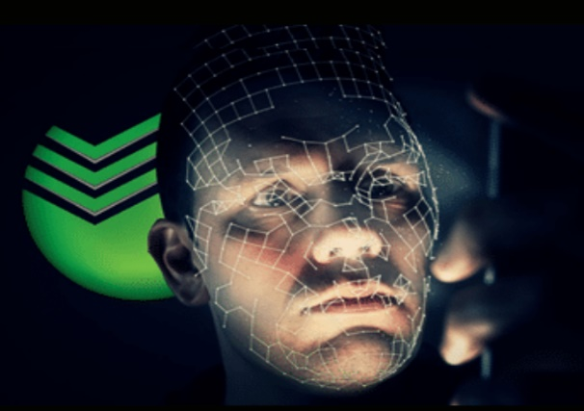

Рисунок 2− Пример для продвижения бренда [составлено автором]

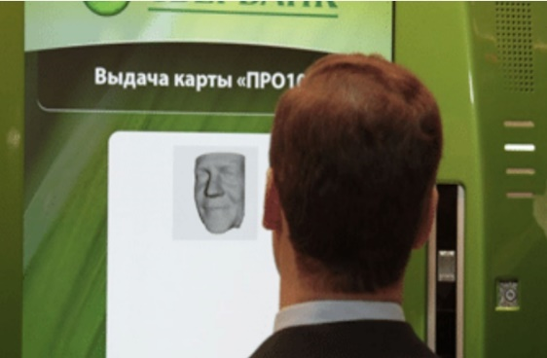
Мы видим, что на примерном изображении в будущей рекламе на телевидении или в Интернете, сделан акцент на Сбербанке, его логотип находится на заднем фоне, и человеке, который использует телефон для каких-то финансовых целей, прибегая к идентификации по лицу. На втором уровне в продуктовой кампании мы должны на конкретной ситуации показать факт использования биометрического обслуживания, и показывать в рекламе сам продукт.

Рисунок 3 – Пример рекламы продукта [составлено автором]

В данном примере мы наблюдаем будущий фрагмент рекламы, где клиент получает новую карту на основе биометрического обслуживания по лицу.
Далее мы представим пример рекламы, которая может быть в Интернете, в социальной сети, на различных смежных с банками и финансами онлайн-платформах. Мы создали самостоятельно собственный дизайн, представленный в виде постов. Они находятся ниже на последующих рисунках.
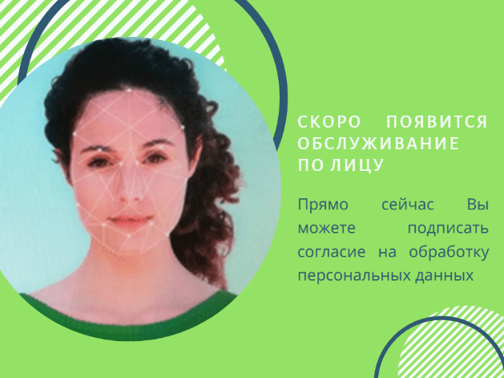

Рисунок 4 – Пример продуктовой рекламы [составлено автором]

Предлагаемый нами вариант рекламного поста в Интернете или на экранах банкоматов с изображением того, что вскоре клиенты смогут быстро обслуживаться и подтвердить свою личность всего лишь по распознаванию лица
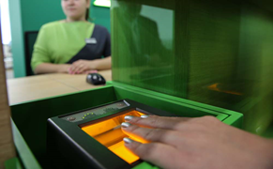
.

Рисунок 5 – Пример рекламы услуги [составлено автором]

В рекламе демонстрируем ситуацию в офисе Сбербанка, где клиент садится к работнику и проходит идентификацию по отпечатку пальца. Приятная и спокойная атмосфера, а самое главное – ненавязчиво показать услугу и заинтересовать клиентов.
На третьем уровне, где мы происходит процесс, связанный с осуществлением промо-кампании, все рекламные материалы должны содержать в себе завлекающие и мотивирующие элементы.

Рисунок 6 – Пример промо-кампании [составлено автором]

На рисунке выше мы видим образец раздаточного материала в офисах банка, где содержится призыв к действию, используется прием выгодных условий для клиента, ограниченность акции.
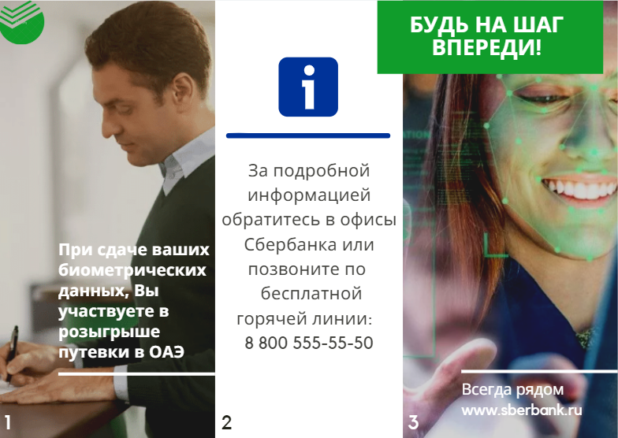

Рисунок 7 – Пример промо-кампании [составлено автором]

В данном примере мы представили рекламный буклет из трех страниц, в котором также используются методы привлечения клиента в качестве участия розыгрыша при сдаче биометрии.
8. Внутри маркетинговой стратегии мы выводим еще одну малую стратегию под названием «креативная стратегия для выгоды бренда», используя матрицу Росситера-Перси.

Таблица 3 – Креативная стратегия для выгоды бренда [составлено автором]
Вовлеченность/Мотивация | Негативная | Позитивная
Низкая | − короткие посты в социальных сетях, картинки;  − инфо-графика;  − публикации результатов исследований: «42%  российских респондентов  считают, что биометрия − лучший метод по борьбе с  мошенничеством...» | − эмоциональные отзывы от известных личностей о пользовании биометрии;  − «5 самых интересных фактов о биометрии в Сбербанке»;  − ежедневные картинки, описания на сайте банка
Высокая | − статьи в Интернете, прессе с экспертными объяснениями; − создание на сайте формы обратной связи «Задайте вопрос  эксперту» | − система отчетности, где и когда использовались  данные клиентов;  − мероприятия от имени Сбербанка;  − мобильный маркетинг, геймификация

Составляя матрицу, мы рассматриваем 4 возможных варианта отношения клиентов к бренду и предлагаемой услуги и в зависимости от них предлагаем действия.
При низкой вовлеченности и негативной мотивации мы предлагаем подстраиваться под ситуацию и использовать короткие посты в Интернете, результаты различных исследований, чтобы перенаправить восприятие клиентов в лучшую сторону. При высокой вовлеченности, но также негативной мотивации мы будем писать статьи в Интернете, создавать на официальном сайте форму обратной связи для обсуждения биометрии.
При низкой вовлеченности и позитивной мотивации нужно преподносить ежедневно аудитории что-то новое и интересное, то есть все время подогревать их мотивацию и вовлеченность. Благодаря необычной информации, как «5 самых интересных фактов о биометрии в Сбербанке» или эмоциональным отзывам медийных личностей мы сможем удерживать интерес на должном уровне.
Наконец, при наилучшем и нужном нам варианте, когда и мотивация позитивная, и вовлеченность высокая, мы можем прибегать к использованию таких инструментов: проводить тематические мероприятия от имени Сбербанка, участвовать в партнерских программах или же самостоятельно создавать игры, приложений на смартфоны, где потребуется биометрия.
9. Выбор основных коммуникационных инструментов. Инструменты мы выделили по трем категориям: ATL, BTL и нестандартные инструменты. В медиаплане в таблице 4 далее мы указываем сроки проведения различных маркетинговых коммуникаций, которые между собой взаимосвязаны. Наша глобальная задача заключается в том, чтобы не насаждать прямо в офисе банковские интересы всем клиентам подряд, а дать им как можно больше информации о биометрии на различных площадках, чтобы они смогли найти для себя ответы. В таком случае нам удастся их слегка подтолкнуть к решениям.
10. Бюджет, который необходимо выделить банку, и агентства-разработчики, к которым банк будет обращаться, мы представим на рисунке ниже.
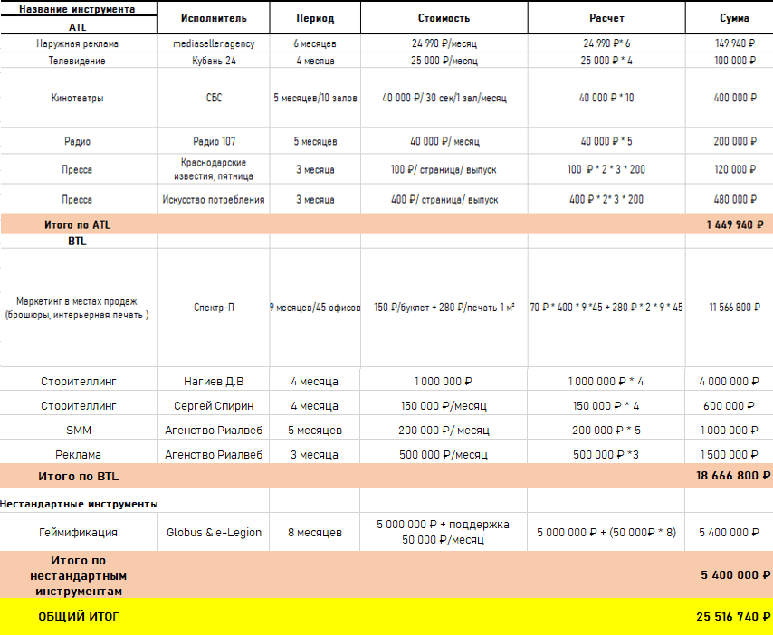

Рисунок 8– Расчет бюджета по медиаплану [составлено автором]

Из рисунка видно, что на Сбербанк должен при наших расчетах выделить сумму равную 25 516 740 руб. В рамках нашей обширной маркетинговой кампании, которая будет распространяться по городу Краснодара данная сумма для ОАО «Сбербанк» является вполне реальной.
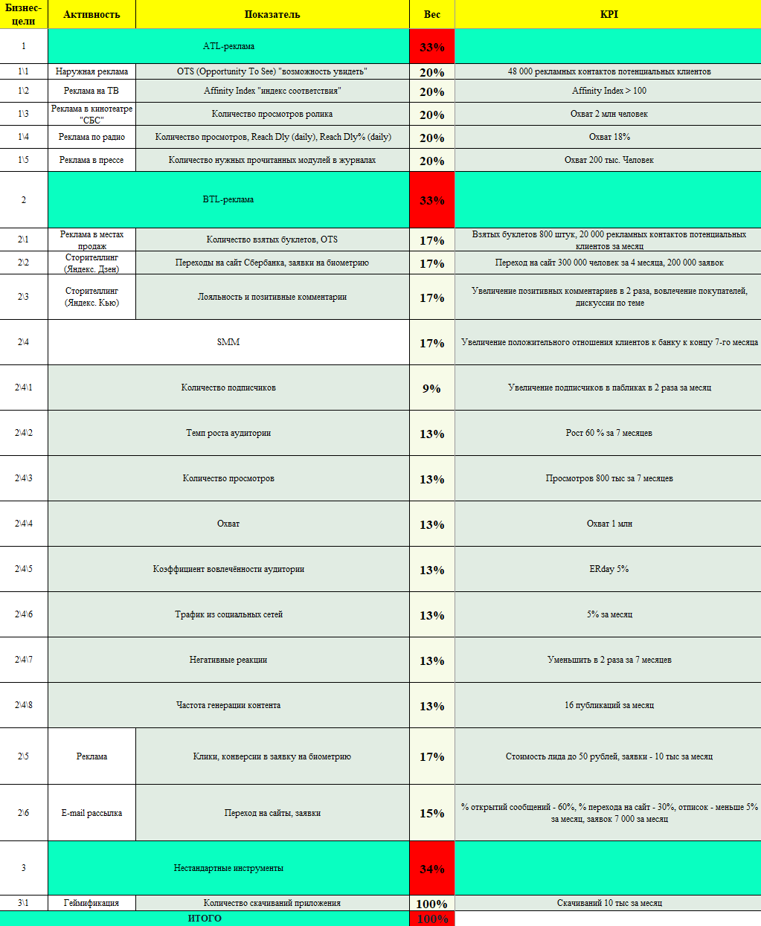
11. На рисунке 9 мы показываем разработанный нами свод показателей для оценки эффективности коммуникаций в разрезе маркетинговой стратегии банка. В системе показателей мы внедрили такие обозначения, как: «бизнес-цели», «активность», «показатель» и «вес». В схеме у нас три основных блока рекламы, состоящих из BTL-рекламы, ATL-рекламы и нестандартных инструментов, которые имеют вес или, другими словами, процентные доли от всей совокупности, которая составляет 100%. Весь блок BTL-рекламы равен 33%, блок ATL-рекламы также равен 33% и крайний блок из нестандартных инструментов составил большую долю, а именно 34%.
Рисунок 9 – Показатели эффективности [составлено автором]

В каждый из трех блоков входят коммуникации, имеющие вес, но в разрезе конкретного блока. Эти коммуникации в сумме составляют 100% внутри рассматриваемого блока.

Таблица 4 – Медиаплан маркетинговых коммуникаций [составлено автором]
 | Янв. | Фев. | Март | Апр. | Май | Июнь | Июль | Авг. | Сен | Окт | Ноя | Дек
Инструмент | Наружная реклама |  |  |  |  |  | Наружная реклама
Инструмент |  |  |  | Маркетинг в местах продаж
Инструмент |  | Телевидение |  |  |  |  | Кинотеатры
Инструмент |  |  |  |  | Сторителлинг
Инструмент |  |  |  | SMM
Инструмент |  |  |  |  |  |  |  |  | Таргетированная и контекстная реклама
Инструмент |  |  |  |  | Геймификация
Инструмент |  |  |  |  | Радио
Инструмент |  |  |  |  | Пресса
Инструмент |  |  |  |  |  |  | Прямые рассылки (e-mail)

В заключении диссертационного исследования предаются огласке обобщающие выводы и конечные результаты по проведенному научному исследованию.
По результатам проведенной работы нами разработана маркетинговая стратегия по внедрению и продвижению банковских карт с использованием биометрической идентификации в Краснодарских филиалах ПАО «Сбербанк». Предложена схема трёхуровневой иерархии маркетинговых коммуникаций. Также был создан свод показателей эффективности проделанных коммуникаций (KPI).
Таким образом, по материалам проведенного исследования достигнута поставленная цель и решены соответствующие задачи:
– определены теоретические основы банковского маркетинга;
– рассмотрены методы продвижения в банковском маркетинге;
– проанализированы тренды развития банковского маркетинга;
– изучено состояние банковского сектора в России;
– проведен сбор данных о применении биометрических технологий в финансовом секторе в России;
− исследовано отношение клиентов к применению биометрической
идентификации в банковских продуктах;
– определены типологии мотиваций потребителя;
– на основании исследования составлены выводы и рекомендации;
− разработана маркетинговая стратегия для Сбербанка по продвижению биометрической технологии;
− произведена оценка эффективности маркетинговой программы.
Таким образом мы пришли к выводу о том, что биометрия – достаточно сложная категория, и банки, которые планируют ее внедрять в обслуживание с клиентами, должны сначала подготовить свою аудиторию к этому. Мы выяснили отношение некоторой части клиентов Сбербанка к данной инновации и поняли, что необходимо проделать большие маркетинговые усилия для того, чтобы потребители поняли через рекламу, что биометрия – это путь к чему-то новому и безопасному. Экономический эффект от ее внедрения: полный доступ к банковским услугам, не посещая отделения банка; наивысший уровень безопасности ценностей; получение чуть более дешевых кредитов и выгодных предложений по депозитам; а банки при меньшей процентной марже смогут получать большую рентабельность, что поспособствует росту экономики большими темпами. Необходимо понимать, какими коммуникациями можно мотивировать клиента совершить то или иное действие, и это будет возможно при изучении рынка, аудитории, применении нужной концепции, составлении подходящей маркетинговой стратегии и адекватной системе KPI.
Основные положения диссертации изложены в следующих публикациях:

1. Кизим А.А., Поддубная М.Н., Стоянова В. Ю. Маркетинговые предпочтения
в реализации банковского продукта в условиях цифровизации // Научно-практический журнал «Наука и образование: хозяйство и экономика; предпринимательство; право и управление» 2019. – №7(110). – УДК 336.7
2. Стоянова В. Ю. (докладчик). Развитие концепций банковского маркетинга в условиях цифровизации экономики // Международная научно-практическая конференция Галактика Науки-2019 «Актуальные вопросы современной экономики: взгляд молодых ученых». 13 апреля 2019 года, г. Краснодар
3. Покуль В.О., Стоянова В. Ю. Маркетинговый механизм укрепления лояльности банковских клиентов // Научно-практический журнал «Наука в современном мире: вопросы теории и практики» 2020. – УДК 001

Научное издание

Стоянова Валерия Юрьевна

ПРИМЕНЕНИЕ ИННОВАЦИОННЫХ ТЕХНОЛОГИЙ
В БАНКОВСКОМ МАРКЕТИНГЕ

Автореферат
_____________________________________________________

Подписано в печать
Бумага офсетная. Печать цифровая.
Тираж экз. Заказ № …

Издательско-полиграфический центр
Кубанского государственного университета
350040, г. Краснодар, ул. Ставропольская, 149

